广东工业大学试卷参考答案及评分标准 ( A )
课程名称: 高等数学A（1）
考试时间: 2017年 1 月 3 日 (第 19 周 星期 二 )
一、填空题(每题4分,共20分)
1、； 2、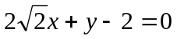 ； 3、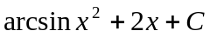（不加不扣分）；
4、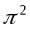； 5、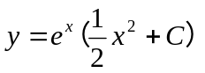
二、选择题(每题4分,共20分)
1 | 2 | 3 | 4 | 5
 |  |  |  | 
三、计算下列各题（每题7分，共35分）
1、已知函数由方程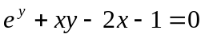所确定，求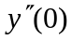.
解：方程两边对求导 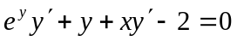 ① ……………3分
把代入原方程得，代入①中，得 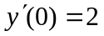 …………4分
①式两边再对求导 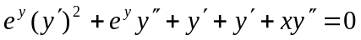 ② ………5分
把、、代入②中得 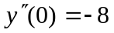 ……………7分
2、不定积分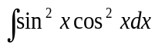.
解：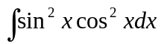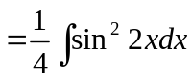
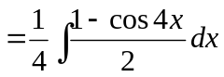 ………………3分
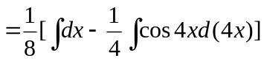 ………………5分
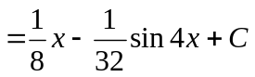 ……………………7分
3、计算反常积分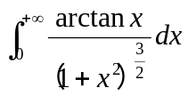.
解：令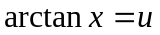，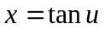，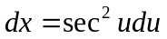，
当，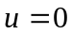，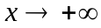，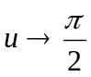. ………………2分

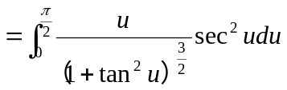
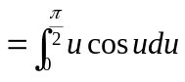 ………………4分
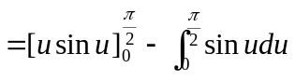 ………………6分
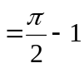. ………………7分
4、求微分方程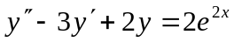的通解.
解：特征方程为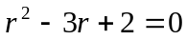，解得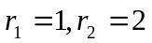 ……………………2分
对应的齐次方程的通解为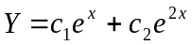 ………………………3分
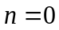，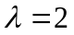是特征方程单根，令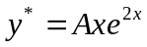， …………4分
代入原方程得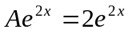，得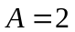，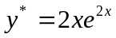 …………6分
所以通解为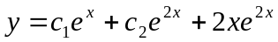 …………………………7分
5、求曲线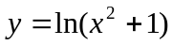的凹凸区间及拐点.
解：函数定义域为，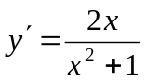，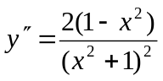，
令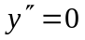，得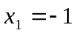，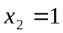， …………………3分
列表如下
 | 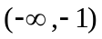 |  | 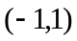 |  | 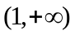
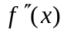
 |  | 拐点 |  | 拐点
…………………………5分
拐点：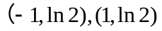，凸区间：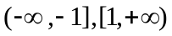，凹区间：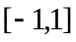 …7分
四、（8分）证明：当时，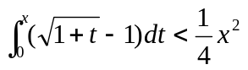.
证明：设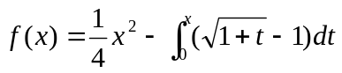，
则在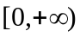可导，且， …………2分
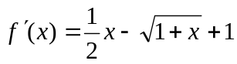，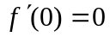
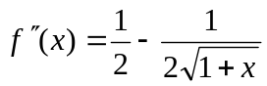 …………5分
当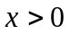时，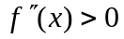，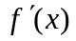在上单调增加，从而当时，有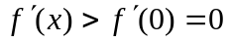，
同理得出上单调增加，所以当时，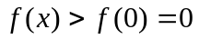， ……7分
即 ………8分
五、（10分）曲线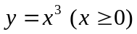与直线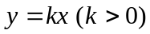相交于点，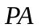垂直于轴且垂足为（如图），曲线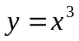分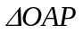为两部分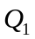、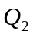.
（1）证明：图形、两部分的面积相等.
（2）求图形、分别绕旋转一周所成的旋转体的体积之比.
解：（1）由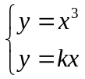得交点，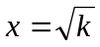 ……1分
于是有 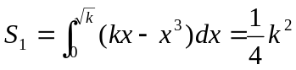，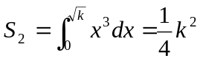， ……4分
所以 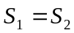 ……………5分
（2）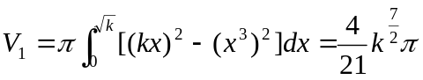， ……………7分
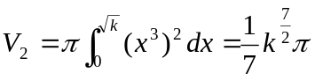， ……………9分
所以 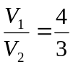 ……………10分

六（7分）设函数在[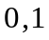]上可导，且满足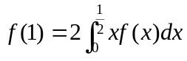，证明：至少存在一点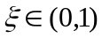，使得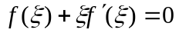.
证明：设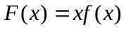， …………1分
由积分中值定理，存在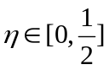，使得
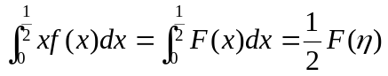 …………3分
由已知条件，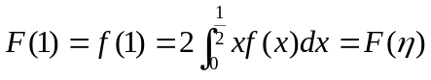. …………5分
于是在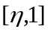上满足罗尔定理的条件，所以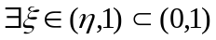，使得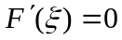，
又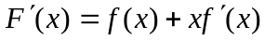，故 …………7分

